Estudo Técnico Simplificado
Relatório de Controle Ambiental

Programa Ambiental de Construção

Obras Civis para Aprofundamento dos Berços do Armazém 12A ao Armazém 23

Município de Santos – SP
Agosto de 2011

SUMÁRIO
1. Introdução 3
2. Localização do empreendimento 6
3. Caracterização das obras civis para aprofundamento dos berços do Armazém 12A ao Armazém 23 9
4. Caracterização da mão de obra a ser utilizada e das medidas a serem implementadas relativas à segurança e saúde dos trabalhadores e aos cuidados ao meio ambiente durante as obras. 23
5. Identificação e Avaliação dos Impactos Ambientais 63
5.1 Impactos identificados e avaliados no Estudo de Viabilidade Ambiental (EVA) e medidas mitigadoras propostas 63
5.1.1 Geração de resíduos sólidos 63
5.1.2 Geração de resíduo biológico 65
5.1.3 Geração de Efluente (Refluxo da execução do “Jet-grouting”) 66
5.1.4 Geração de efluente sanitário 67
5.1.5 Revolvimento de fundo marinho 68
5.1.6 Vazamento de óleos e graxas 69
5.1.7 Afugentamento da fauna aquática 69
5.1.8 Perda de habitat para comunidade aquática 70
5.1.9 Criação de novos habitats para comunidade aquática 70
5.1.10 Aumento no fluxo viário 71
5.1.11 Geração de ruídos e vibrações 71
5.1.12 Queima de combustíveis fósseis 72
5.1.13 Consumo de água 72
5.1.14 Consumo de energia elétrica 73
5.2 Metodologia 73
5.3 Identificação dos Impactos 80
5.4 Indicadores Ambientais 81
5.5 Avaliação dos Impactos 82
5.5.1 Impactos no meio físico 82
5.6 Síntese da avaliação dos impactos ambientais 88
6. ANEXOS 91

Introdução
O presente Programa Ambiental de Construção, incorporado ao estudo ambiental para a regularização ambiental do Porto Organizado de Santos aborda questões afetas ao controle ambiental das obras civis para aprofundamento dos berços dos Armazéns 12A ao 23.
Com base nas informações contidas no Estudo de Viabilidade Ambiental de Obras Civis para permitir o aprofundamento dos berços do Armazém 12A ao Armazém 23 (EVA) e no projeto da referida obra este programa foi elaborado e designado para subsidiar a avaliação da concessão de Licença de Instalação para o empreendimento em questão.
De acordo com a Memória de Reunião emitida em 08 de fevereiro de 2011 pelo Instituto Brasileiro do Meio Ambiente e dos Recursos Naturais Renováveis (IBAMA) (Anexo 1), as obras para reforço de cais, necessárias para implementação do novo calado nos berços são tratadas como novo processo a ser implementado no Porto de Santos. Portanto o encaminhamento proposto para o licenciamento ambiental requer a elaboração deste Programa Ambiental de Construção, apresentado no âmbito do Estudo Ambiental para a Regularização do Porto de Santos como obra passível de licenciamento.
O Programa de Controle de Obras (Anexo 2) apresenta medidas preventivas destinadas ao ordenamento das atividades de construção, a serem adotadas desde o início das obras, programando-as de forma a evitar ou reduzir os processos de degradação e contribuindo para a manutenção de um elevado padrão de qualidade ambiental, além de minimizar ações posteriores para a recomposição das áreas afetadas. O Programa de Controle de Obras deverá ser executado pelas empresas contratadas para execução das obras de reforço de cais.
É de responsabilidade dos construtores minimizar ou mitigar os danos ambientais durante todas as atividades de construção, de forma a preservar, tanto quanto possível, as condições naturais da paisagem, restringindo sua intervenção às áreas estritamente necessárias, definindo como serão restabelecidos, da maneira mais próxima possível das condições originais.
O que se observa atualmente é que práticas preventivas de controle ambiental e de saúde dos trabalhadores nas diversas fases de implantação de um empreendimento, conciliando as atividades relativas à execução das obras com as necessidades de conservação do ambiente, já fazem parte dos novos métodos de trabalho das empreiteiras, uma vez que cuidados prévios pretendem não só evitar ou reduzir os impactos, como também tornar economicamente viável a recuperação posterior da área utilizada e sua integração à nova paisagem.
Com relação aos trabalhadores das obras, além das exigências legais e das novas preocupações com sua inserção na comunidade local, cuidados adicionais com suas condições de trabalho, higiene e saúde passaram a fazer parte do programa de instalação do canteiro de obras, com vistas à melhoria da qualidade de vida e do bem estar da população empregada, voltando-se também para a divulgação e orientação de hábitos e práticas ligadas à saúde, garantindo condições sanitárias e de higiene, além dos cuidados relativos à manutenção de ambientes livres de vetores de doenças.
Ressalte-se que todos esses processos serão permanentemente coordenados e fiscalizados por especialistas ambientais.
A legislação ambiental vigente e o processo de licenciamento ambiental impõem ao empreendedor um acompanhamento intensivo das obras, com o intuito de cumprir com as condicionantes descritas no licenciamento ambiental, não obstante, visa também implantar de forma efetiva os Programas Ambientais e, principalmente, implementar medidas que podem ser prévias ou imediatas, corrigindo eventuais imprevistos que podem surgir no decorrer da obra.
Certamente, alguns impactos ambientais existirão durante as obras, mas poderão ser eliminados e mitigados a partir da implementação dos procedimentos, das diretrizes e critérios ambientais. Esses procedimentos, diretrizes e critérios ambientais, por força de instrumentos contratuais e fiscalização intensa por parte do empreendedor, serão rigorosamente seguidos por parte da empresa responsável pelas obras.
O principal objetivo deste programa é o estabelecimento de critérios e requisitos destinados a nortear as ações dos construtores em relação ao trato com o meio ambiente e com os trabalhadores, ao longo da execução das obras e ainda na fase de elaboração das propostas técnicas para construção, de modo a:
- Assegurar o cumprimento continuado da legislação ambiental aplicável;
- Conciliar as atividades das obras com a conservação e controle ambiental;
- Estabelecer diretrizes, critérios, procedimentos básicos e responsabilidades ambientais a serem observados pelas empreiteiras na execução das obras;
- Desenvolver medidas integradas para prevenção e controle de processos de degradação;
- Minimizar as alterações no meio ambiente durante o processo de execução das obras;
- Minimizar os riscos de contaminação dos solos e dos recursos hídricos;
- Facilitar os trabalhos de recomposição e reintegração final das áreas das obras à paisagem de entorno;
- Promover a prevenção e controle da situação de saúde dos trabalhadores da obra, segundo a NR-18 do Ministério do Trabalho, viabilizando a implantação de uma infraestrutura de assistência médica, sanitária e primeiros socorros no canteiro de obras;
- Garantir a aplicabilidade do Programa de Controle Médico de Saúde Ocupacional – NR-07, do Ministério do Trabalho, pela atuação dos construtores no controle de saúde dos seus empregados;
- Orientar os trabalhadores da obra a desenvolverem hábitos e procedimentos voltados à higiene e à saúde;
- Assegurar o menor nível de interferência das atividades do canteiro e dos trabalhadores com o cotidiano da comunidade local.
Este programa deverá ser executado pelas empresas contratadas para execução das obras portuárias. É de responsabilidade da empresa construtora minimizar ou mitigar os danos ambientais durante todas as atividades de construção.

Localização do empreendimento
O projeto está localizado na faixa de berços públicos existentes junto ao Canal do Porto de Santos, em sua margem direita, no município de Santos, entre os armazéns 12A e 23, onde se concentram os terminais açucareiros do Porto de Santos.
A Figura 2-1 e a Figura 2-2 apresentam a localização do empreendimento no complexo portuário, no município de Santos/SP.

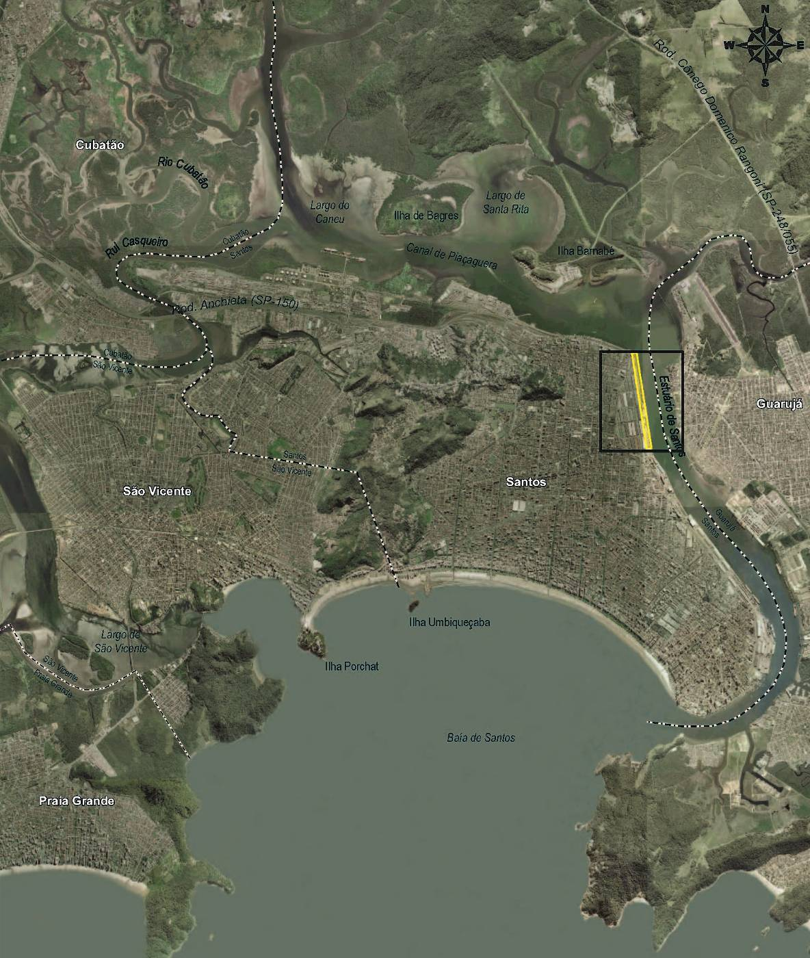
Figura 2-1: Localização da área na qual serão realizadas as obras civis de contenção de aprofundamento do calado do cais do armazém 12A ao armazém 23 do Porto de Santos, município de Santos, SP. Fonte: Google Earth / adaptação DTA Engenharia.

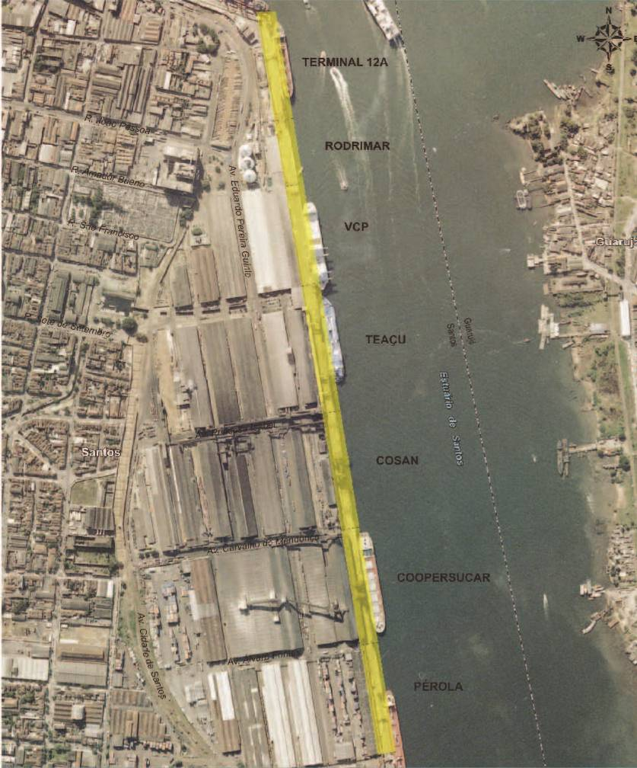
Figura 2-2: Localização da área na qual serão realizadas as obras. Fonte: Estudo de Viabilidade Ambiental (EVA).

Caracterização das obras civis para aprofundamento dos berços do Armazém 12A ao Armazém 23
Atualmente, os berços de atracação no trecho entre os armazéns 12A e 23 possuem profundidades aproximadas de 10,5 metros a 13 metros (DHN). O cais de atracação foi construído entre as décadas de 40 e 50, e está apoiado em uma fundação de estacas, distribuídas em quatro linhas e em um muro de pedras. O solo é contido na linha do paramento por meio de estacas-prancha, que atingem aproximadamente a cota -14 metros (DHN).
O empreendimento consistirá na execução de obras civis que permitam o aprofundamento dos berços de atracação até a cota -15 m, necessária ao novo calado dos navios que deverão frequentar o Porto de Santos. Este aumento de profundidade coincide com o nível das atuais obras de dragagem de aprofundamento do canal de acesso ao Porto de Santos. Como a estrutura existente não foi projetada para a nova profundidade, serão necessárias obras de contenção, na região situada junto à linha de atracação, de forma a garantir o equilíbrio e a estabilidade geral do conjunto (terrapleno/cais/estacas/solo) após a dragagem de aprofundamento.
Para tanto foi elaborado um projeto de recuperação estrutural e de contenção das estruturas dos cais existentes entre os armazéns 12 A e 23. O projeto executivo foi elaborado pela empresa Maffei Engenharia. Os principais desenhos e plantas do projeto executivo constam no Anexo 3 do presente estudo.
De forma geral, serão implantadas, ao longo dos berços, colunas de “Jet-grouting”, cravação de perfis metálicos, blocos de ancoragem e estacas tipo raiz, além da recuperação de algumas estruturas de concreto existentes, como a laje do cais, estacas-prancha e estacas de fundação.
A figura a seguir ilustra a descrição acima (Figura 3-3) (Fonte: Projeto Executivo).
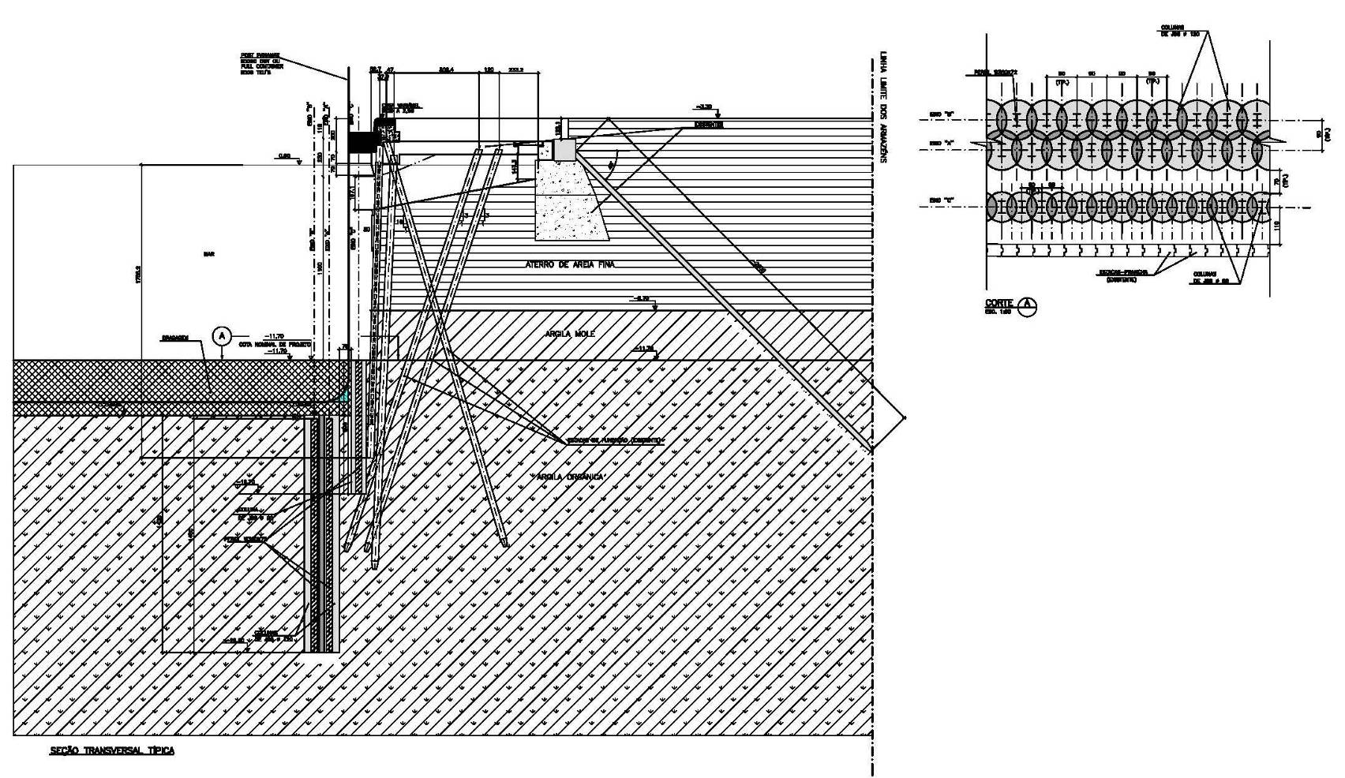
Figura 3-3: Ilustração da seção típica do Projeto Executivo.
Durante o período em que cada terminal estiver em obras, poderão ocorrer algumas interferências nas atividades portuárias, a saber:
Nos berços de atracação
Como as obras serão executadas sem interdição total dos berços, poderão ocorrer interferências nas operações de atracação de navios. Assim, o setor de operação de cada terminal deverá planejar suas atividades de conformidade com a obra.
No cais (movimentação de máquinas e trabalhadores)
A ocupação do cais com máquinas e funcionários, poderá interferir nas atividades de movimentação de alguns equipamentos envolvidos nas operações portuárias, como “ship-loader” e “ship-unloader”.
Nas operações do terminal
A redução no tempo de operação dos berços de atracação irá afetar a quantidade de produtos operados pelos terminais e armazéns.
Segundo o Estudo de Viabilidade Ambiental realizado pela empresa MKR, a restrição de operação por um período máximo de 40% ao longo do dia minimizará essas interferências, tanto nos berços, quanto no cais e com relação às atividades portuárias nos terminais em geral. Além disso, a organização das atividades da empreiteira na área de entorno da obra pode minimizar estas interferências.
Execução das colunas de “Jet-grouting” (reforço de solo com injeção de nata de cimento)
O processo “Jet-Grouting” (JG) utiliza ar comprimido para inserir a calda de injeção (composta por argamassa fluida de cimento) no solo arenoso/argiloso através da perfuração do terreno, até a cota de projeto, executada por processo rotativo, com o emprego de injeção de água sob pressão (Figura 3-4).
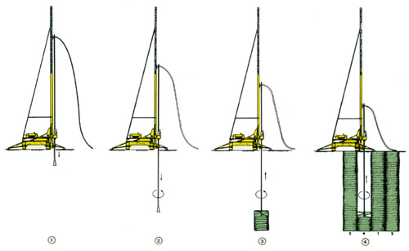
Figura 3-4: Ilustração da execução de “Jet-grouting”. Fonte: Disponível em <http//:www.geosonda.com.br> Acesso em 10/08/2011.
Abaixo está apresentada a seqüência executiva de uma coluna injetada, conforme figura acima:
- Perfuração rotativa,com injeção d’água sob pressão;
- Vedação da saída d’água seguida do início do processo de injeção;
- Subida ascensional da haste, a velocidade constante, com injeção de calda a alta pressão e alta velocidade;
4. Prosseguimento alternado do tratamento.
A coluna é formada através da subida da haste e injeção da calda. Os parâmetros de execução (velocidade de subida da haste, por exemplo) são adotados essencialmente em função das características e propriedades geotécnicas do solo a ser estabilizado. O resultado da obra é a formação de corpos cilíndricos com o diâmetro aproximado da especificação do projeto.
As Figura 3-5 e Figura 3-6 a seguir, ilustram a execução de “Jet grouting”, enquanto que a Figura 3-7 apresenta um exemplo do aspecto de colunas executadas em terra.
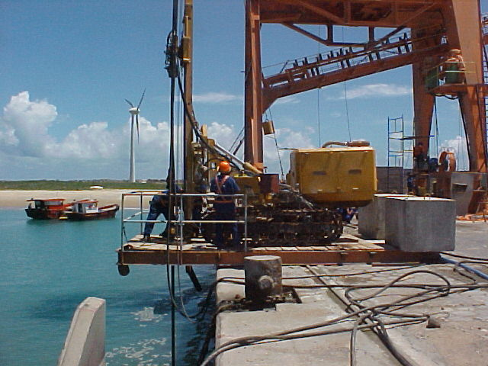
Figura 3-5: Foto Ilustrativa da execução de “Jet-grouting”- Equipamento de perfuração. Fonte: Banco de dados DTA Engenharia.

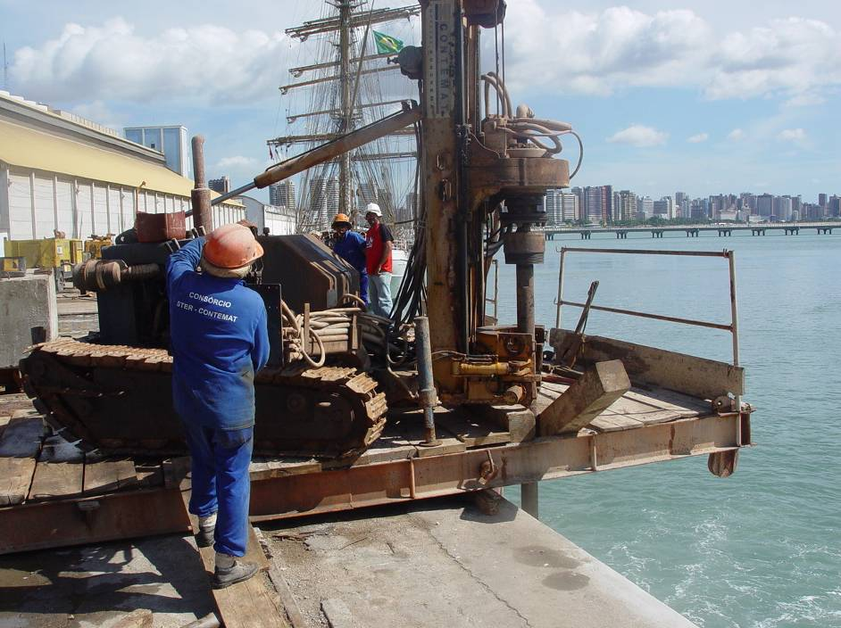
Figura 3-6: Foto Ilustrativa da execução de “Jet-grouting”- Equipamento de perfuração. Fonte: Banco de dados DTA Engenharia.

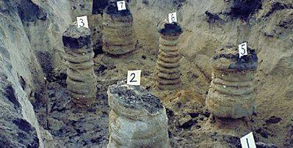
Figura 3-7: Aspecto de colunas de “Jet-grouting” executadas em terra– Fonte: Earth Tech.
No caso específico das obras do cais dos armazéns 12A ao 23, para a execução destes serviços de contenção estão previstas as seguintes etapas:
- Locação das colunas a serem implantadas;
- Instalação de plataforma metálica de apoio do equipamento de perfuração e injeção para a execução das colunas;
- Cravação de camisa metálica no fundo marinho, por bate-estacas, até a cota de projeto. A camisa após cravada, terá seu topo situado acima da maré máxima da região. Desta forma, torna-se possível a coleta do refluxo do material gerado pela perfuração do solo no interior da camisa (ver item “Refluxo da execução do “Jet-grouting”).
- Perfuração do solo marinho por processo rotativo;
- Preparação da calda de cimento para injeção no solo;
- Injeção da calda no terreno, de forma ascendente, por meio de bombas de alta pressão e com velocidades controladas, tanto da injeção, como da ascensão da haste;
- Introdução de um perfil de aço no interior da coluna recém executada.
O refluxo decorrente da perfuração da coluna expulsará material com consistência de lama, que será conduzido até uma caçamba localizada no cais, sendo então destinado a uma área adequada para esse fim. O material do refluxo deverá ser transportado para bota fora antes do tempo de sua cura.
A execução das colunas deverá obedecer a um espaçamento mínimo e uma sequência de execução previamente definida, visando resguardar o tempo de cura do concreto de cada coluna.
Execução dos blocos de ancoragem
Para a execução desta obra de estabilização está prevista também a execução de blocos de ancoragem sobre a muralha de contenção existente sob a laje do cais. Estes blocos com dimensões de 1,30 m x 1,30 m x 1,30m serão construídos ao longo do cais, espaçados entre si cerca de 6 m, engastados ao solo através de estacas raiz armadas com comprimento médio de 26 m e inclinação de 45º.
As estacas raiz dos blocos de ancoragem serão executadas na parte interna do terrapleno, diferentemente daquelas que serão executadas ao longo da parte externa do paramento do cais, para garantir a ficha de fixação das colunas “Jet-grouting” no solo.
Para os blocos de ancoragem, serão executadas atividades de:
- Escavação de solo;
- Execução das estacas raiz armada;
- Execução das formas do blocos, com as juntas devidamente vedadas;
- Dobramento e instalação das armaduras de aço;
- Lançamento do concreto nas formas contendo as armaduras; e
- Retirada das fôrmas e reaterro compactado do solo.
A figura a seguir (Figura 3-8) (Fonte: Projeto Executivo), ilustra o exposto:
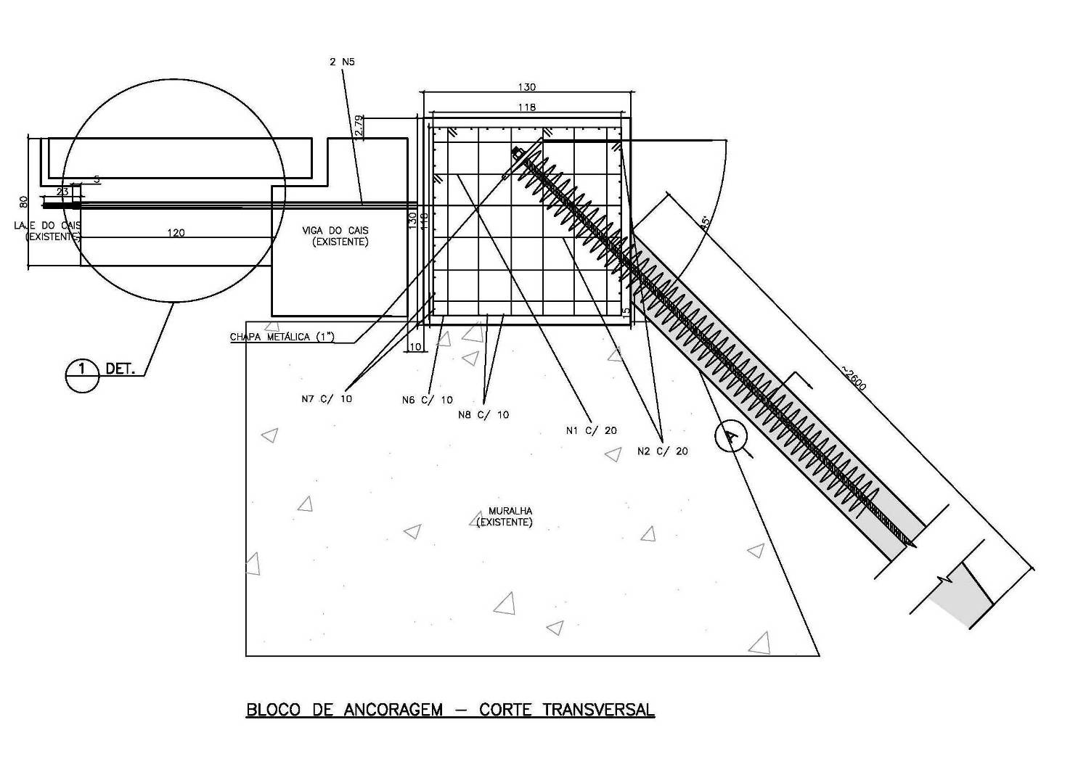
Figura 3-8: Ilustração típica dos blocos de ancoragem. Fonte: Projeto Executivo.
Execução de estacas tipo raiz
As estacas raiz serão executadas no trecho interno do cais para amarração dos blocos de ancoragem no solo do terrapleno e, no trecho marítimo, nas colunas de “Jet-grouting” localizadas junto ao paramento do cais para os terminais da COPERSUCAR, COSAN e TEAÇU.
As etapas para a execução desta obra são:
- Escavação do solo com a utilização de perfuratrizes e introdução de tubos de revestimento construídos em aço;
- Instalação da armadura de aço no interior do furo ainda revestido, enquanto se dá a preparação da argamassa cimento – areia;
- Preenchimento com argamassa da tubulação de revestimento, desde o fundo até a cota superior;
- Retirada dos tubos de revestimento com uso de macaco-hidráulico e complementação do nível de argamassa sob pressão controlada;
- A água utilizada na perfuração será reutilizada no processo para a perfuração de outras estacas;
- O material proveniente da perfuração passa por um processo de decantação em pequenos tanques e após a retirada da água é transportado para bota fora.
Recuperação estrutural das estacas e laje do cais existente
Por tratar-se de obra de recuperação estrutural, os quantitativos relativos a estes serviços somente poderão ser conhecidos no momento de sua execução. Cabe ressaltar que se trata de obra de pequeno porte, restrita a serviços que permitam restituir à estrutura, sua condição original. Assim, os resíduos gerados deverão se restringir a fragmentos de concreto e partes corroídas de armaduras, em pequenas quantidades, que serão acondicionadas em caçambas e posteriormente enviadas para áreas de disposição devidamente licenciadas.
Para a realização dos trabalhos de recuperação da parte inferior da laje do cais e das estacas existentes sob esta, está prevista a abertura de “poços de visita” com dimensões de 1,80 m x 1,80 m em pontos localizados, de forma a permitir o acesso sob a laje, reduzindo assim as interferências com as atividades de movimentação de cargas. Não foi definido um espaçamento fixo entre os poços de visita, estando previstos para cada berço o máximo de 4 unidades.
Recuperação das estacas
A depender do grau de comprometimento de cada estaca, serão executadas as seguintes atividades:
- Remoção dos materiais (concreto) soltos com equipamentos manuais (espátulas e punções), limpeza da armadura remanescente com jateamento abrasivo e aplicação de revestimento específico (argamassa tipo graute injetada Sika/similar e Tubolit/similar) para sua proteção;
- Eventualmente será necessária a incorporação de nova armadura e a execução de um novo revestimento de concreto especial bombeado; e
- Eventualmente será necessária também a execução de novos arranques de armadura embutidas na laje do cais.
Recuperação da laje do cais
Nas áreas da face inferior da laje do cais, onde a armadura estiver exposta, deverá ocorrer a retirada de todo o concreto solto, a limpeza das barras de aço com jateamento abrasivo, instalação de nova armadura quando necessário e a aplicação de revestimento específico (argamassa tipo graute injetada Sika/similar e Tubolit/similar).
Recuperação das estacas prancha
Quando houver o comprometimento da armadura das estacas prancha, deverá ocorrer a limpeza de todo concreto solto, com jateamento abrasivo da armadura remanescente e aplicação de revestimento específico (argamassa tipo graute injetada Sika/similar e Tubolit/similar). Eventualmente, quando se verificar o comprometimento da armadura original, deverá ocorrer também a incorporação de nova armadura (inserção de novas barras de aço) longitudinal e a execução de um novo revestimento de argamassa injetada.
A figura a seguir ilustra a recuperação das estacas de concreto armado (Figura 3-9):

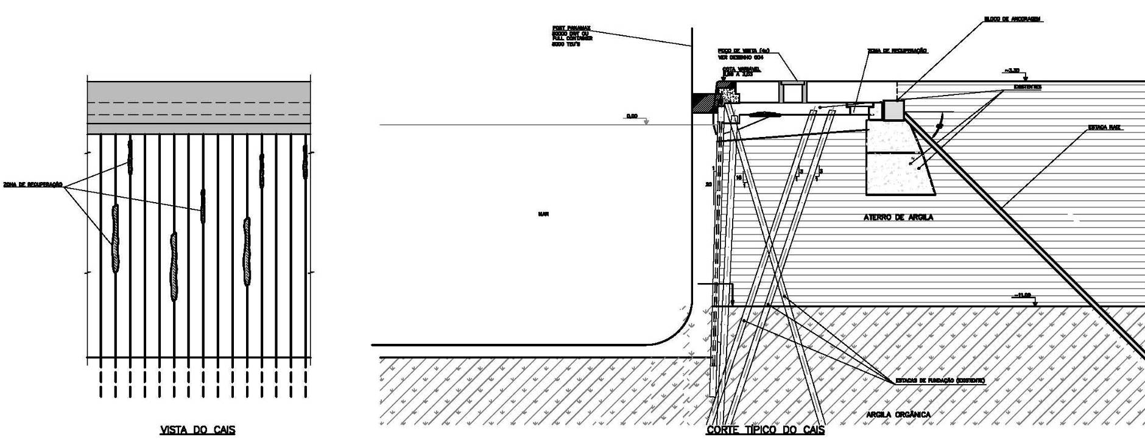
Figura 3-9: Ilustração típica da recuperação de laje e estacas-prancha. Fonte: Projeto Executivo.

Observações Gerais
- Os canteiros de obra serão instalados junto aos cais dos terminais envolvidos e possuirão as instalações mínimas necessárias à execução das obras, tais como área para equipamentos e insumos, além de estruturas administrativas e de pessoal da obra, como escritórios, refeitório e almoxarifado.
- A execução de escavações e reaterros, se darão em atendimento aos critérios técnicos específicos, previstos nas normas técnicas, no tocante à estabilidade provisória e à disposição adequada de material excedente em bota-fora autorizado pelo órgão ambiental.
- O cimento, insumo utilizado em diversas etapas das obras de estabilização, será recebido a granel, por meio de carretas apropriadas e armazenado em silos. Com a utilização de bombas e misturadores, a nata e outras misturas de cimento serão transportadas por mangueiras até os equipamentos específicos para o devido uso.
Plano de Ataque às Obras
A implementação se dará por fases, procurando minimizar a paralisação da operação dos respectivos berços. As obras serão executadas ao longo de 2 anos, com início em maio/2012 e término previsto em abril/2014.
Deste modo, em linhas gerais, o projeto será executado a partir das etapas abaixo:
- instalação do canteiro de obras e mobilização dos equipamentos;
- recuperação estrutural das estacas do cais que apresentam patologias de ataques químicos e corrosão, através de aplicação de novos revestimentos protetores;
- recuperação da superfície externa da cortina de estacas prancha de modo a recompor o recobrimento das armaduras e garantir maior vida útil;
- recuperação da superfície inferior da laje de concreto armado do cais, nas áreas com patologias de corrosão, de modo a recompor o recobrimento das armaduras e garantir maior vida útil;
- execução do reforço da ficha das estacas-prancha existentes, através da construção de cortina de perfis metálicos embutidos em colunas de “Jet-grouting”;
- construção da ancoragem da laje do cais com a instalação de estacas tipo raiz ancoradas na retroárea;
- recomposição da pavimentação do cais e retroárea nas áreas afetadas pelas obras; e
- desmobilização e limpeza.

Caracterização da mão de obra a ser utilizada.
Para a implantação do empreendimento está previsto um contingente na fase de pico das obras de 150 trabalhadores, com empregos diretos sob-responsabilidade das empreiteiras. Este montante de mão-de-obra será composto por engenheiros, encarregados, topógrafos, motoristas, operadores de equipamentos, pedreiros, auxiliares, armadores, serventes, mestres de obra, marinheiros, técnicos de escritório, administradores, entre outros, a serem recrutados na região, preferencialmente.
O gráfico abaixo, representa o histograma de alocação de mão-de-obra durante a fase de implantação do empreendimento (Error: Reference source not found).
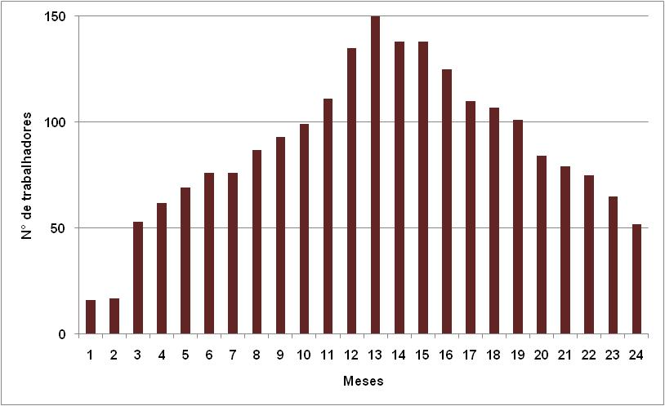
Figura 4-10: Histograma de mão-de-obra para a fase de implantação do empreendimento.

A tabela a seguir, descreve a alocação de mão-de-obra no decorrer do período de execução das obras (Tabela 5.1-1).

Tabela 5.1-1: Descrição da alocação de mão-de-obra no decorrer do período de execução das obras.
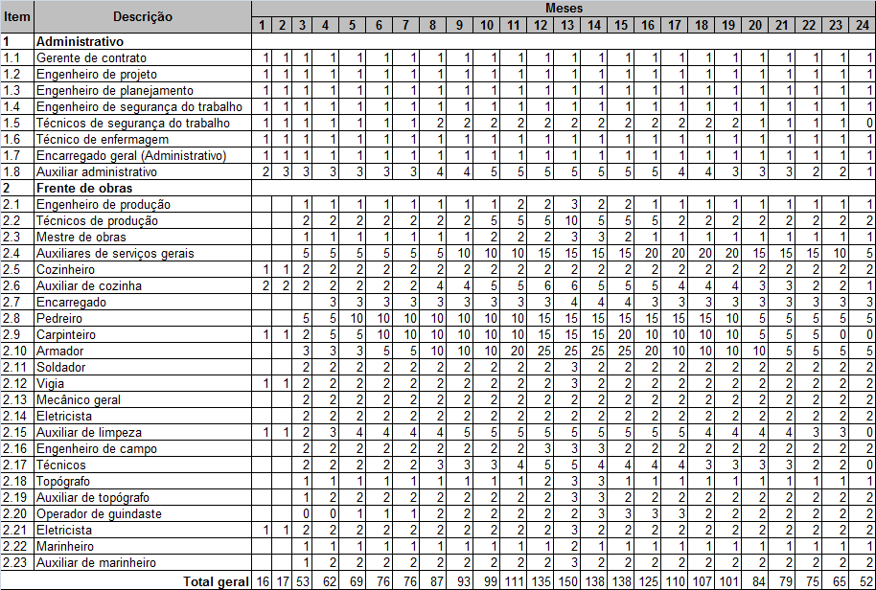

Identificação e Avaliação dos Impactos Ambientais

Impactos identificados e avaliados no Estudo de Viabilidade Ambiental (EVA) e medidas mitigadoras propostas

Geração de resíduos sólidos
Para a execução das colunas de jet-grouting será utilizada uma grande quantidade de cimento.
A geração de resíduos sólidos está associada às atividades de instalação da infraestrutura para as obras, operação dos canteiros de obra, sanitários, refeitórios, ambulatórios, áreas de apoio, concretagem e pavimentação, obras civis, etc.. Tal geração demandará serviços de coleta e tratamento de resíduos sólidos diversos, tanto orgânicos como inertes e perigosos.
O lançamento de concreto nas formas que envolvem as armaduras de aço e o preenchimento com argamassa da tubulação de revestimento das armaduras (com a utilização de pressão) pode ocasionar o derramamento destas substâncias nas águas do canal do Porto de Santos.
Os resíduos sólidos gerados pelas obras serão destinados a uma área especialmente criada no canteiro de obras, visando à classificação e separação do material em função das características de reuso ou reciclagem. Os materiais não aproveitáveis serão enviados a uma área de descarte licenciada; estima-se a geração de cerca de 5.000 m³ de resíduos sólidos nessas condições.
Os resíduos que eventualmente atingirem o canal do Porto de Santos deverão ser coletados e devidamente destinados.

Medidas mitigadoras – Geração de resíduos sólidos
Os resíduos sólidos gerados deverão ser destinados a uma área especialmente criada no canteiro de obras, onde passarão por etapas de classificação e separação em função da possibilidade de reutilização ou reciclagem, conforme legislação vigente. O material não reaproveitável deverá ser destinado a uma área de descarte devidamente licenciada.
Todo o aço não utilizado nas obras sejam sobras de armaduras ou perfis metálicos, serão estocados em local apropriado no canteiro de obras para futura destinação.
Em função do estado do material não utilizado a destinação a ser dada será:
- material inservível: tais como sobras e pedaços de barras, ou trechos de perfis cortados, serão encaminhados para pátios de sucata junto a siderúrgicas/metalúrgicas que reciclam este material;
- material servível: tais como barras íntegras de aço ou perfis não utilizados, serão retirados pela executora para seus canteiros centrais e futura utilização em outras obras;
Os resíduos que eventualmente atingirem o canal do Porto de Santos deverão ser coletados e devidamente destinados.

Geração de resíduo biológico
Para evitar a geração de resíduos indesejáveis como sacos de cimento e cimento em pó perdido durante as operações, o projeto prevê que todo o cimento a ser utilizado nas colunas de “jet-grouting” seja recebido a granel através de carretas cimenteiras apropriadas.
Deste modo através de transporte pneumático todo o cimento será estocado em silos metálicos adequadamente dotados de dispositivos anti-pó.
As atividades de recuperação estrutural das estacas, laje do cais e parede de estacas-prancha irão ocasionar o desprendimento de organismos incrustantes que se aproveitam do substrato fornecido pelas instalações do cais para se desenvolver. Tais organismos configuram-se como um resíduo biológico. Entretanto, por se tratarem de espécies autóctones (espécies locais já adaptadas) e fonte de alimento para muitos outros animais no estuário, não provocam prejuízos na qualidade das águas estuarinas e são decompostos naturalmente.

Medidas mitigadoras – Geração de resíduo biológico
Considerando o pequeno volume de material a ser gerado e sua natureza, entendemos que este tipo de resíduo não necessitará coleta ou qualquer tipo de tratamento específico.

Geração de Efluente (Refluxo da execução do “Jet-grouting”)
A implantação das colunas de “Jet-grouting” e das estacas tipo raiz, por perfurações geram refluxo que consiste numa lama formada pela água utilizada na perfuração, frações sólidas do material perfurado e uma parcela de nata de cimento ou concreto utilizado na execução de colunas ou estacas. Estima-se em 10.000 m³ o volume do refluxo a ser transportado para áreas de descarte licenciadas.

Medidas mitigadoras - Geração de Efluente (Refluxo da execução do “Jet-grouting”)
O material de refluxo gerado pelas diversas atividades de perfuração precisa ter o tratamento e a destinação adequados. Em um primeiro momento, é necessária a coleta desse material, por meio de tubos camisa no caso de “Jet-grouting” ou outro sistema adequado no caso de estaca raiz. Como se trata da mistura de água com material terroso e cimento seria importante à separação por meio de decantação, possibilitando o reaproveitamento de parte da água e diminuindo o seu consumo, assim como diminuindo o volume a ser destinado ao local de descarte de resíduos.
Será implantado um sistema fechado possibilitando a separação de sólidos da fração líquida; tal sistema fechado poderá ser constituído de pequenos tanques para decantação do material e com o uso de mangotes para condução do mesmo.
A execução de colunas “Jet-grouting” gera um refluxo de material da ordem de 30% (trinta por cento) do volume injetado.
O material de refluxo será na sua maior parte composto do solo natural, no caso argila orgânica arenosa com indícios de nata de cimento.
A retirada deste refluxo em coluna executada abaixo do nível do mar deve obedecer a seguinte sequência:
a) Locar a coluna a ser executada;
b) Cravar camisa metálica de Ø 40 cm pelo menos 2,00m abaixo do fundo do mar e pelo menos 1,00m acima da maré máxima;
c) Posicionar o equipamento de JSG e haste por dentro da camisa e penetrar até a cota do projeto;
d) Fazer a injeção da coluna considerando que o refluxo proveniente será conduzido por dentro da camisa;
e) O material do interior do tubo metálico será conduzido até uma balsa ou até o cais onde deverá existir uma caixa metálica ou caçamba para a coleta deste material.
O volume de efluente gerado após tratamento (separação) será conduzido até uma caçamba localizada no cais, sendo então destinado a uma área adequada.

Geração de efluente sanitário
O efluente sanitário gerado pela mão de obra envolvida terá volume estimado em 15 m³/dia (100L / pessoa x dia), considerando o trabalho de 150 pessoas na fase de pico das obras.

Medidas mitigadoras – Geração de efluente sanitário
Os efluentes sanitários gerados na etapa de implantação da obra serão captados através de uma interligação com o sistema de coleta e tratamento de esgotos da área portuária, atualmente administrado pela empresa Water Port S/A. A instalação de tratamento utiliza-se do processo de lodos ativados por aeração prolongada, sendo o efluente tratado (remoção de mais de 90% de DBO) e lançado no canal do Porto através de emissário, por gravidade, com extensão aproximada de 280 metros. Parte do efluente passa por tratamento terciário e é utilizado como água de reuso não potável por meio de rede de distribuição exclusiva para esse fim.

Revolvimento de fundo marinho
As obras de estabilização do cais preveem intervenções como a perfuração do solo e injeção de água, necessárias para a execução das colunas e instalação de camisa metálica cravada no fundo do mar.
Durante estas obras, os compostos acumulados no leito (se houver), como nutrientes minerais e orgânicos, além de metais, poderão ser remobilizados à coluna d’água, alterando temporariamente as condições atualmente predominantes nesses sistemas hídricos. Além disso, poderá ocorrer a dispersão de materiais finos e contaminantes associados, promovendo maior exposição desses compostos aos organismos aquáticos.

Medidas mitigadoras – Revolvimento do fundo marinho
Considerando as condições restritas e pouco significativas de ocorrência deste impacto, sugere-se apenas a adoção de cuidados e técnicas que minimizem a ressuspensão de sedimentos na ocasião de assentamento da camisa metálica no fundo do canal, na etapa de execução das colunas de “jet grouting”, ou mesmo em qualquer outra situação que implique interferência no fundo do canal.
Necessidade de caracterização da qualidade dos sedimentos e da água para definição e adoção das medidas de controle adequadas.

Vazamento de óleos e graxas
Vazamentos de óleos e graxas podem ocorrer pela movimentação e operação de máquinas, caminhões e outros equipamentos utilizados nas atividades das obras e também pela manipulação e armazenamento inadequado destes produtos podendo promover a contaminação do solo e águas superficiais. Para isso, deve-se prever a manutenção periódica dos equipamentos e a manipulação, armazenamento e disposição de acordo com as normas e legislação vigente.

Medidas mitigadoras – Vazamento de óleos e graxas
Promover a manutenção periódica dos equipamentos e a manipulação, armazenamento e disposição de acordo com as normas e legislação vigente.

Perda de habitat para comunidade aquática
A implantação das estruturas previstas irá remover habitats para organismos de substrato inconsolidado, ou seja, invertebrados bentônicos.

Medidas mitigadoras – Perda de habitat para comunidade aquática
Considerando que a perda é pontual não são necessárias medidas de controle e mitigação específicas. Após o término das obras as comunidades aquáticas atingidas irão se recompor.

Criação de novos habitats para comunidade aquática
A implantação das estruturas previstas irá propiciar novos habitats para organismos de substrato consolidado, ou seja, organismos incrustantes como cracas e mariscos. Como consequência, poderá ocorrer a atração de espécies que se alimentam destes organismos, como peixes e tartarugas marinhas.

Medidas mitigadoras – Criação de novos habitats para comunidade aquática
A recuperação das colunas de fundação e das estacas-prancha, assim como a implantação de novas estruturas de concreto formadas pelas colunas de “Jet-grouting”, gera novos habitats para o desenvolvimento de espécies da comunidade aquática.
Trata-se de uma consequência positiva e não requer cuidados específicos.

Aumento no fluxo viário
Durante a realização das obras está prevista a movimentação de caminhões para o fornecimento de materiais/equipamentos e retirada de resíduos.
A média de viagens estimada para a realização destas atividades é de 305 viagens/mês, ao longo dos 24 meses previstos para a duração das obras.
Tendo em vista o volume de tráfego atualmente existente na região decorrentes da movimentação do Porto de Santos, considera-se que o acréscimo de veículos gerado pelas obras de adequação do cais será pouco significativo, sendo da ordem de 5 caminhões de insumos por semana ao longo da obra.

Medidas mitigadoras – Aumento no fluxo viário
Uma eventual medida de planejamento para minimizar esta consequência negativa seria a otimização do transporte dos insumos e retirada de resíduos. Lembramos que o aumento do fluxo viário decorrente da obra é pouco significativo em meio ao fluxo viário já existente naquela região.

Geração de ruídos e vibrações
A emissão de ruídos e vibrações será produzida pela movimentação e operação de máquinas e equipamentos. Há também o efeito do tráfego de veículos de serviço nas imediações das obras, que eventualmente poderão gerar aumento de ruídos e vibração. Considerando que é intrínseco das atividades portuárias a geração de ruídos e vibrações, o acréscimo provocado pelas obras apresenta-se pouco significativo.

Medidas mitigadoras – Geração de ruídos e vibrações
Medidas para minimizar estas consequências se referem à utilização dos equipamentos atendendo recomendações técnicas.

Queima de combustíveis fósseis
Durante as obras haverá a utilização de equipamentos, máquinas e veículos movidos pela queima de combustíveis fósseis. A utilização deste tipo de combustível poderá ocasionar alterações na qualidade do ar pela emissão de poluentes atmosféricos.

Medidas mitigadoras – Queima de combustíveis fósseis
Promover a manutenção e a regulagem dos equipamentos movidos a combustíveis fósseis, sendo esta uma medida para minimizar a emissão de poluentes na atmosfera.

Consumo de água
As atividades irão exigir, além do abastecimento de água para as instalações de apoio e consumo humano, a utilização de água para a realização das obras. Estima-se que serão necessários 20.000 m³ para as obras em terra e 70.000 m³ para as obras em água.
Estes volumes elevarão a demanda de fornecimento dada pela empresa responsável pelo sistema de abastecimento de água do Porto de Santos, a Water Port.

Medidas mitigadoras – Consumo de água
Proposição de sistema de reaproveitamento da água utilizada nas etapas de perfuração (colunas de “Jet-grouting” e estacas raiz), pela implantação de um circuito fechado com dispositivo de decantação.
Garantia de atendimento da elevação da demanda de água pela empresa fornecedora.
Garantia de uso racional evitando desperdício.

Consumo de energia elétrica
Haverá aumento do consumo de energia elétrica decorrente do funcionamento de máquinas e equipamentos, canteiros de obras e instalações administrativas. O fornecimento de energia será de responsabilidade da Codesp.

Medidas mitigadoras – Consumo de energia elétrica
A capacidade de atendimento ao aumento de consumo de energia é de responsabilidade da Codesp.

Metodologia
Os impactos descritos, assim como as medidas mitigadoras foram levantadas no EVA do empreendimento, elaborados pela empresa Grupo MKR.
A metodologia descrita neste item refere-se exclusivamente a identificação, avaliação e propostas de medidas de controle ambiental, considerada no presente estudo ambiental simplificado.
O conhecimento das características das obras civis para permitir o aprofundamento dos berços do Armazém 12A ao Armazém 23 e das particularidades dos meios físico, biótico e socioeconômico, da área de intervenção, possibilitou a identificação de ações com possíveis consequências, ou ainda, impactos potenciais resultantes da implantação do empreendimento no município de Santos.
Os impactos foram analisados coletivamente e por atributos quantitativos pelos profissionais especialistas em diversas áreas de conhecimento de forma integrada, considerando-se os seguintes critérios de análise: magnitude, duração, abrangência, sensibilidade, produzindo como resultante desta avaliação a qualificação da importância de cada impacto. Finalmente estes foram avaliados quanto a sua natureza entre os positivos e negativos quanto ao tipo de alteração dos elementos dos meios ambientais, baseando-se na metodologia de análise através de matriz de avaliação propostas originariamente por Leopold (1971).
A avaliação dos impactos ambientais tem função de: (1) orientar a formulação de medidas de controle ambiental, medidas mitigadoras e compensatórias; (2) garantir a qualidade dos recursos ambientais na fase de implantação; (3) fornecer um prognóstico do cenário futuro do ambiente durante a implantação do empreendimento; (4) estabelecer um referencial bem formulado de modo a permitir uma ponderação entre os benefícios do projeto e seus custos ambientais; e (5) dar subsídios para discussão publica do projeto junto aos atores sociais, comunidade e órgãos públicos.
A identificação e a avaliação dos impactos ambientais potencialmente ocorrentes levaram em consideração as etapas de construção do cais. A metodologia utilizada para identificação dos impactos neste estudo incluiu as seguintes etapas:
- Definição das atividades de construção do empreendimento que podem gerar impactos ambientais;
- Identificação dos prováveis aspectos ambientais associados a essas atividades;
- Classificação dos aspectos ambientais;
- Correlação das atividades identificadas com os aspectos ambientais;
- Identificação dos impactos ambientais associados a cada aspecto;
- Correlação entre os aspectos com os impactos identificados;
- Classificação dos impactos ambientais identificados de acordo com sua significância.

Para o prognóstico dos impactos ambientais partiu-se da avaliação detalhada do impacto resultante em cada componente ambiental previamente diagnosticado nas áreas de influência do empreendimento. Entende-se por impacto resultante, o efeito residual final (positivo ou negativo) sobre cada componente ambiental afetado, após a execução de todas as ações impactantes e adoção de todas as medidas preventivas, mitigadoras e/ou compensatórias propostas.
Os componentes ambientais em questão são os elementos principais dos meios físico, biótico e socioeconômico, passíveis de serem afetados pelas ações impactantes, abrangendo itens como:
 |  | Componentes ambientais
Meio | Físico | Água
Meio | Físico | Solo
Meio | Físico | Qualidade do ar
Meio | Físico | Níveis de ruído
Meio | Biótico | Fauna
Meio | Biótico | Biota aquática
Meio | Socioeconômico | Economia local e regional
Meio | Socioeconômico | Infra-estrutura local e regional
Meio | Socioeconômico | Qualidade de vida da população
Meio | Socioeconômico | Patrimônio Histórico, Cultural e Arqueológico
Meio | Socioeconômico | Dinâmica populacional, urbana, logística e industrial

A partir da identificação e descrição dos impactos potenciais, formulou-se um conjunto de Medidas de Controle Ambiental do Empreendimento. No caso em pauta, as medidas foram divididas em quatro grupos:

Medidas preventivas e mitigadoras incorporadas à implantação do empreendimento: consistem em diretrizes ambientais de projeto, sob responsabilidade do empreendedor, com implicações diretas sobre os projetos executivos dos componentes de infraestrutura e tecnologias empregadas; referem-se, ainda, às medidas de controle e monitoramento ambiental das obras e atividades, capazes de reduzir e prevenir a intensidade dos impactos potencialmente decorrentes.
As medidas preventivas e mitigadoras tendem a ser incorporadas às práticas de engenharia correntes, tornando-se, muitas vezes, normas técnicas ou exigências da legislação. Entretanto, a garantia de que as medidas mitigadoras serão adotadas durante as obras será dada pelos compromissos assumidos pelo empreendedor e pela fiscalização posterior.
Medidas de monitoramento e gestão permanente durante a operação: consistem de procedimentos permanentes de monitoramento de indicadores ambientais durante a operação do empreendimento.
Medidas Potencializadoras: consistem em diretrizes que podem elevar a magnitude do impacto positivo.
Medidas compensatórias: referem-se às exigências legais de compensação pelos impactos ambientais resultantes da implantação do empreendimento.
Para garantir que todos os impactos potencialmente decorrentes da implantação do empreendimento sejam prevenidos, mitigados, monitorados ou compensados por uma ou mais medidas, utiliza-se uma matriz de qualificação, ou Matriz de Cruzamento de Impactos por Medidas.
A próxima etapa do processo de avaliação dos impactos ambientais consiste da análise de todos os impactos resultantes. Nesta fase a importância ou significância de cada impacto ambiental é analisada de acordo com o seguinte procedimento:
Seleção de um conjunto de atributos para descrição dos impactos;
Definição de medidas mitigadoras e compensatórias a fim de minimizar os impactos;
Classificação de cada impacto segundo os atributos;
Definição de uma regra de combinação de atributos para fins de classificar os impactos segundo seu grau de importância;
Aplicação da regra para cada impacto identificado;
Aferição e balanço geral dos resultados.
A etapa final do processo de avaliação dos impactos ambientais consiste na análise de todos os impactos resultantes, positivos e negativos. Essa análise inclui a caracterização de alguns atributos individuais de cada impacto, resultando em um balanço das perdas e ganhos ambientais segundo cada componente ambiental. Os atributos utilizados para descrição e avaliação dos impactos estão baseados na Resolução CONAMA n° 01/1986, acrescidos de outros atributos sugeridos pela literatura técnica de avaliação de impactos ambientais.
Critérios de Análise Quantitativa
A interpretação quantitativa do impacto está baseada no grau de importância que este irá proporcionar ao ambiente, usando-se uma formulação padrão a ser aplicada em cada impacto:
$$I=M+A+D+S$$
Em que as variáveis representam: Importância (I), Magnitude (M), Abrangência (A), Duração (D) e Sensibilidade do fator ambiental (S).
Cada variável representa uma escala numérica de 1 até 3, como será explicado separadamente a seguir:
Magnitude
A magnitude é definida como as medidas de alteração nos valores de um fator ou parâmetro ambiental, ao longo do tempo, em termos quantitativos e qualitativos. Será atribuído o valor de 1 para o impacto ambiental de magnitude baixa, quando a variação dos indicadores for inexpressiva, inalterado o fator ambiental considerado ou onde a própria natureza é capaz de se recompor, sendo o mesmo classificado como reversível. Será atribuído o valor de 2 para o impacto ambiental de magnitude média, quando a variação dos indicadores for expressiva, porém sem alcance para descaracterizar o fator ambiental, sendo classificado como medianamente reversível. Será atribuído o valor 3 para o impacto ambiental de magnitude alta, quando indica que houve descaracterização do fator ambiental considerado, sendo classificado como irreversível.

Abrangência
A abrangência determinará as dimensões espaciais do grau de impacto ambiental proporcionado por cada ação. Será atribuído o valor de 1 para o impacto ambiental cuja abrangência é local, quando os efeitos se fazem sentir apenas no próprio sítio onde se deu a ação e sua intermediações. Será atribuído o valor 2 para o impacto ambiental cuja abrangência é regional, quando os efeitos se propagam por uma área além das imediações do sítio onde se dá a ação, em um raio que engloba a Área de Influência Direta (AID). Será atribuído o valor 3 para o impacto ambiental cuja abrangência é extra regional, quando a importância do impacto tem caráter além dos limites do empreendimento, no caso podendo impactar regiões de diversos municípios da baixada ou produzir efeitos em territórios estratégicos da área de influência portuária.
Duração
A duração é o critério utilizado para medir o tempo em que o impacto e seus efeitos persistem no ambiente. Será atribuído o valor 1 para o impacto ambiental de duração temporária, sendo de no máximo um ano. Será atribuído o valor 2 para o impacto ambiental duradouro (uma cinco anos) ou par aquele que se repete de forma cíclica, Será atribuído o valor 3 para o impacto ambiental de duração permanente no ambiente, ou superior a cinco anos.
Sensibilidade do Fator Ambiental
A sensibilidade ambiental refere-se ao grau de resposta de um determinado fator em decorrência do impacto ambiental, levando-se em consideração principalmente o seu grau de recuperação. Será atribuído o valor 1 de sensibilidade ao fator cujo impacto ambiental, apesar de existente, não altera de modo significativo sua funcionalidade no meio nem causa efeitos deletérios a médio e longo prazo, possibilitando a recuperação do meio imediatamente. Será atribuído o valor 2 de sensibilidade ao fator cujo impacto ambiental altera sua funcionalidade no meio, provocando alterações importantes nos padrões ambientais da região e cuja recuperação ocorrerá em maior escala de tempo. Será atribuído o valor 3 de sensibilidade ao fator cujo impacto ambiental cause danos irreversíveis ou onde a recuperação se dará a longo prazo na escala de décadas.
A partir dos valores atribuídos para os quatro atributos acima, a escala de Importância ficará entre 4 e 12. Os intervalos específicos correspondem a:
- BAIXA IMPORTÂNCIA: 4 até 6;
- MÉDIA IMPORTÂNCIA: 7 até 9;
- ALTA IMPORTÂNCIA: 10 até 12.
Critérios de Análise Qualitativa
A análise qualitativa dos impactos ambientais está relacionada ao grau de alteração causada no ambiente em detrimento de determinada ação imposta pelo empreendimento. A Resolução CONAMA 01/86 rege alguns parâmetros que devem ser utilizados na avaliação qualitativa de um impacto ambiental. Para cada parâmetro deve ser preenchido seu valor qualitativo na tabela de impactos bem como uma descrição do porquê da atribuição em cada impacto ambiental reconhecido. Os parâmetros são:
Caracterização do Impacto (Importância)
O impacto é caracterizado como BAIXO caso a soma total da análise quantitativa seja menor que 7; o impacto é caracterizado como MÉDIO caso a soma resulte entre 7 e 9; o impacto é caracterizado como ALTO caso a soma resulte entre 10 e 12.
Natureza do Impacto
O impacto é dito como positivo (benéfico) quando a ação resulta na melhoria da qualidade de um fator ou parâmetro ambiental; impacto negativo (adverso) é quando a ação resulta em um dano ao fator ou parâmetro ambiental.
Na análise dos impactos, apenas aqueles caracterizados como sendo de média magnitude e média relevância foram avaliados. No escopo da análise não foram constatados impactos altamente significativos.

Identificação dos Impactos
A identificação das atividades e ações relacionadas com as diversas fases de implantação do empreendimento foi gerada a partir das informações obtidas no Item 3, assim como nos serviços realizados pela DTA Engenharia em outros empreendimentos similares. As atividades identificadas estão listadas na Tabela 5.3-2.
Tabela 5.3-2: Atividades / ações que compõem o projeto.
Item | Atividades/ ações
1 | Mobilização do canteiro de obras
2 | Implantação das colunas de "Jet grouting"
3 | Implantação dos blocos de ancoragem
4 | Execução de estacas tipo raiz
5 | Recuperação estrutural das estacas
6 | Recuperação da laje do cais
7 | Recuperação das estacas prancha
8 | Desmobilização do canteiro de obras
9 | Não conformidades na execução das obras

Os impactos ambientais associados e decorrentes das atividades previamente diagnosticadas também foram identificados com base nas informações contidas no projeto básico e no conhecimento técnico da equipe de trabalho de avaliação de impactos ambientais. Os diversos impactos identificados para as obas civis para permitir o aprofundamento dos berços do Armazém 12A ao Armazém 23 estão apresentados na Tabela 5.3-3.
Tabela 5.3-3: Impactos ambientais decorrentes do empreendimento.
Item | Impactos
1 | Alteração da qualidade da água
2 | Alteração da qualidade do sedimento
3 | Alteração da qualidade do solo
4 | Alteração da qualidade do ar
5 | Alteração do conforto acústico
6 | Afugentamento e perturbação da fauna aquática
7 | Atração de pragas e vetores
8 | Geração de emprego e renda
9 | Aumento da demanda de bens e serviços
10 | Alteração nos padrões de atendimento dos serviços públicos
11 | Aumento de arrecadação
12 | Incômodo a comunidade
13 | Dificuldade de tráfego de transporte público e individual
14 | Comprometimento do patrimônio histórico
15 | Perda de postos de trabalho

Indicadores Ambientais
A intensidade ou severidade de cada impacto está diretamente ligada à magnitude dos aspectos ambientais associados. Como os impactos ambientais são de caráter qualitativo, na maioria das vezes é muito difícil ou mesmo inapropriado tentar quantificar sua magnitude. Para muitos aspectos ambientais é possível quantificar ou estimar sua magnitude, devendo-se, para tal, selecionar um indicador apropriado e representativo.
SÁNCHEZ (2006), diz que os manuais de avaliação de impacto ambiental recomendam que, na medida do possível e do razoável, os analistas se esforcem em quantificar a magnitude dos impactos ambientais, para só depois discutir sua importância, levando em conta essa magnitude.
Contudo, deve-se reconhecer que a previsão de impactos é o passo mais difícil da avaliação de impacto ambiental.
Desta forma procurou-se relacionar aos aspectos ambientais, alguns indicadores de desempenho e estimativa para quantificá-los (Tabela 5.4-4).
Tabela 5.4-4: Indicadores ambientais (elemento da atividade e serviços) e seus respectivos indicadores de desempenho e estimativa para o empreendimento.
Indicador | Estimativa
Vazão de efluentes sanitários gerados no canteiro de obras. | 15 m³/dia no canteiro de obras
Concentração de material particulado em μg / m³ (Resolução CONAMA 03/90) | 68,35 μg / m³ – obras  50,84 μg / m³ – concentração na comunidade
Concentração de monóxido de carbono (ppm) e quantidade de fumaça preta gerada nos maquinários (%). | Caminhões: 56 ppm e 20%  Guindastes: 50 ppm e 40%
L_{eq} na área de influencia direta e imediações - | 67 dB(A) diurno.- obras  59 dB(A) noturno - obras  59 dB(A) diurno.- comunidade  54 dB(A) noturno - comunidade
Acidentes ocorridos por mês | <1 acidentes mês

Avaliação dos Impactos

Impactos no meio físico

Alteração da qualidade da água
A água possui grande mobilidade de renovação, através da atuação da intensidade e direção de correntes marinhas, dinâmica de maré e ondas, interferindo diretamente no sentido de poluentes em avaliações de impacto ambiental. Além da água marinha, o ambiente límnico também é estudado nesse elemento, com os mesmos parâmetros e aspectos. O elemento água é um forte agente em análises integradas com os meios físicos e biota marinha.
Durante a fase de implantação o canteiro de obra poder ser considerado fonte de geração de efluentes líquidos e sólidos. Os efluentes líquidos podem ocorrer a partir derrames acidentais de resíduos oleosos e de graxas de máquinas, tintas, aditivos e outros fluídos que podem vir a contaminar o ambiente de entorno. Da mesma forma, os maquinários de construção podem apresentar vazamentos acidentais em maior ou menor grau, que também poderão chegar até as águas estuarinas. Tanto os derrames de óleo quanto a lixiviação de materiais caracterizam-se como risco de contaminação, e não um impacto de ocorrência certa.
As etapas construtivas descritas no presente estudo, também são consideradas fontes geradoras de resíduos sólidos de construção civil. Caso haja derramamento de resíduos, estes poderão alterar a qualidade da água estuarina. Os resíduos necessitam de um correto gerenciamento para sua coleta e disposição final, incluindo medidas que impeçam a queda e a acumulação destes materiais no sedimento de fundo do estuário.
A injeção de nata de cimento (“Jet grouting”) ocasionará certamente uma alteração da qualidade de água, através do aumento dos sólidos em suspensão, e consequente aumento de turbidez. Sendo que a duração do impacto depende diretamente da duração e da quantidade de aplicações de “Jet grouting”. No entanto, deve-se ressaltar que os estuários estão sujeitos a variação hidrodinâmica e influência dos rios afluentes, onde a turbidez e a quantidade de sólidos em suspensão podem ser naturalmente elevados (IME, 2008). A circulação em estuários é influenciada pela força de marés, descargas de rios, ondas, chuvas e outros efeitos meteorológicos (KJERFVE, 1989). Normalmente, um dos padrões predomina em um determinado sistema estuarino, porém, dois ou três tipos podem ser observados ao mesmo tempo ou sazonalmente num mesmo estuário. Atualmente o canal de Santos, por ser um estuário, já apresenta elevadas concentrações de sólidos em suspensão e turbidez. Assim, os efeitos ocasionados pelas aplicações de “Jet grouting” são de baixa magnitude e pequena relevância.
O processo “Jet-Grouting” (JG) utiliza ar comprimido para inserir a calda de injeção (composta por argamassa fluida de cimento) no solo arenoso/argiloso através da perfuração do terreno, até a cota de projeto, executada por processo rotativo, com o emprego de injeção de água sob pressão.

Medidas de adequação ambiental
Medidas preventivas e mitigadoras

Como medida mitigadora e preventiva sugere-se a manutenção preventiva de máquinas e equipamentos, e que as operações e atividades passíveis de vazamento de óleo, ou de carreamento de materiais provenientes das obras sejam realizadas em ambientes controlados. Se houverem resíduos de construção dispostos de forma inadequada, esses devem ser recolhidos e destinados de acordo com a legislação.

Refluxo da execução do “Jet-grouting”
A execução de colunas “Jet Grouting” gera um refluxo do material injetado composto por solo natural, no caso argila orgânica arenosa com resíduos de nata de cimento.
A retirada deste refluxo em coluna executada abaixo do nível do mar obedecerá a seguinte sequência:
a) Locação das colunas a serem executadas;
b) Cravação das camisas metálicas de Ø 40 cm, 2,00m, pelo menos, abaixo do fundo do mar e pelo menos 1,00m acima da maré máxima;
c) Posicionamento do equipamento de JG e haste no interior da camisa penetrando até a cota do projeto;
d) Em seguida é feita a injeção da coluna até que o refluxo conduzido pelo interior da camisa atinja o todo desta, onde é coletado em caçambas metálicas;
e) Uma vez coletado o material resultante do refluxo, este será transportado para bota-fora autorizado.
Como medida preventiva de contaminação das águas estuarinas, recomenda-se a execução do Plano de Emergência Individual (PEI) (conforme resolução Conama nº 398/2008) e do Plano de Controle de Emergência (PCE) do Porto de Santos.
Para evitar que ocorra uma possível contaminação do solo e do lençol freático pelo uso de óleos lubrificantes, combustíveis fósseis e efluentes cloacais, são sugeridas as seguintes medidas preventivas e mitigadoras:
Manter as máquinas e equipamentos em perfeitas condições de uso, obedecendo ao cronograma de manutenção preventiva eliminando riscos de vazamento de óleo;
Efetuar o gerenciamento de resíduos sólidos de construção civil de acordo com a Resolução Conama nº 307/2002;
Acondicionar e transportar os resíduos de acordo com as diretrizes estabelecidas pela ABNT (Associação Brasileira de Normas Técnicas) através das normas NBR 12.235/1988 (Armazenamento de resíduos sólidos perigosos – Procedimento), NBR 11.174/1989 (Armazenamento de resíduos Classe II – Não Inertes e Classe III – Inertes – Procedimento) e NBR 13.221/1994 (Transporte terrestre de resíduos). Especial atenção deve ser dada as embalagens de produtos tóxicos ou com algum tipo de risco ao meio ambiente (resíduos das classes I e II A – perigosos e não-inertes, respectivamente);
Impermeabilizar as áreas dos canteiros de obras onde estarão locadas as áreas de produção, pintura, beneficiamento de peças e movimentação de maquinário. As áreas impermeabilizadas disporão de mantas absorventes, de modo que qualquer vazamento seja isolado do solo para que possa rapidamente ser contido e remediado. Nas extremidades serão implantadas canaletas laterais de direcionamento dos fluidos para um Sistema de Separação de Água e Óleo (SAO);
Manter as máquinas e equipamentos em perfeitas condições de uso, obedecendo ao cronograma de manutenção preventiva eliminando riscos de vazamento de óleo;
Manter o sistema de tratamento de efluentes em bom funcionamento.
Medidas de Monitoramento e Gestão Permanente
Como medidas de monitoramento e gestão permanente, é sugerido a execução dos seguintes programas, constantes no estudo ambiental para a regularização do Porto de Santos:
- Programa de Gestão Ambiental;
- Programa de Monitoramento da Qualidade das Águas;
- Programa de Monitoramento da Qualidade dos Sedimentos – sedimentologia e geoquímica
- Programa de Monitoramento da Biota Aquática – bioindicadores, ecotoxicologia e espécies exóticas
- Programa de Gerenciamento de Resíduos Sólidos – PGRS
- Proposta de Manual de Procedimentos Internos para Gerenciamento dos Riscos de Poluição oriundas das atividades de movimentação e armazenamento de óleo e substâncias nocivas ou perigosas, em conformidade com a Lei nº 9.9966/00
- Programa de Gerenciamento de Efluentes, destacando a obrigatoriedade disposta no art. 15 do Decreto Federal nº 5.300/04
- Programa de Gerenciamento de Riscos
- Plano de Emergência Individual (Res. CONAMA 398/08)
- Programa de Educação Ambiental para os seguintes públicos-alvos: populações do entorno, trabalhadores diretos, indiretos e terceirizados, entre outros
- Programa de Comunicação Social para os seguintes públicos-alvos: populações do entorno, trabalhadores diretos, indiretos e terceirizados, arrendatários e operadores
- Programa de Monitoramento do Manguezal
- Programa de Controle de Obras

Avaliação do Impacto
A avaliação deste impacto ambiental, de acordo com seus atributos, está apresentada na Tabela 5.5.1.1.2-.
Tabela 5.5.1.1.2-1: Atributos do impacto ambiental: Alteração da qualidade da água.
Atributo | Avaliação
Classificação do impacto | Negativo
Forma | Indireto
Abrangência | Local
Probabilidade | Provável
Expectativa | Curto Prazo
Duração | Temporário
Reversibilidade | Reversível
Mitigabilidade | Mitigável
Magnitude | Média
Relevância | Média
Cumulatividade e Sinergismo | Cumulativo

Alteração da qualidade do sedimento
Os sedimentos marinhos podem ser identificados como o material inconsolidado presente no fundo marinho e estuarino (adentrando nesse ambiente em virtude de processos hidrodinâmicos). Devido a grande mobilidade de transporte e deposição, esse elemento deve ser estudado em todas as atividades costeiras que interajam com o meio aquático marinho e / ou estuarino, relacionando com atividades de dragagem, proteção costeira, etc.
A obra de execução de estacas tipo raiz poderá causar distúrbios da camada superficial do leito marinho remobilizado na coluna d’água, caso existam, nutrientes minerais e orgânicos, alterando temporariamente as condições atualmente predominantes nesses sistemas hídricos. Além disso, poderá ocorrer a dispersão de materiais finos e contaminantes associados, promovendo maior exposição desses compostos aos organismos aquáticos.

Avaliação do Impacto
A avaliação deste impacto ambiental, de acordo com seus atributos, está apresentada na Tabela 5.5.1.2.1-.
Tabela 5.5.1.2.1-1: Atributos do impacto ambiental: Alteração da qualidade do sedimento.
Atributo | Avaliação
Classificação do impacto | Negativo
Forma | Direto
Abrangência | Local
Probabilidade | Provável
Expectativa | Imediato
Duração | Temporário
Reversibilidade | Reversível
Mitigabilidade | Parcialmente Mitigável
Magnitude | Baixa
Relevância | Pequena
Cumulatividade e Sinergismo | Cumulativo

Síntese da avaliação dos impactos ambientais
Neste item apresenta-se uma síntese dos impactos resultantes da implantação do empreendimento após a adoção das medidas preventivas, mitigadoras ou compensatórias. Os impactos resultantes sobre cada componente dos meios físico, biótico e sócio econômico foram avaliados através de alguns tributos como: Categoria Predominante, Ambiente de Intervenção, Classificação, Forma de Incidência, Abrangência, Probabilidade de Ocorrência, Expectativa de Ocorrência, Duração/Frequência, Reversibilidade, Mitigabilidade, Magnitude, Relevância, Cumulatividade e Sinergismo. A Tabela 5.6-1 apresenta a matriz de avaliação de impactos juntamente com o balanço geral dos impactos.
Tabela 5.6-5 Análise dos impactos ambientais decorrentes da fase de implantação.
ATIVIDADES | Elemento do meio | Impacto | Magnitude (M) | Abrangência (A) | Duração (D) | Sensibilidade do Fator Ambiental (S) | Total | Importância | Natureza do impacto | Medidas compensatórias e mitigadoras | tipo | Programas
Mobilização e operação do canteiro e da mão-de-obra | Fauna Terrestre | Atração de pragas e vetores | 1 | 1 | 1 | 1 | 4 | baixo | Negativo | Monitoramento de pragas e vetores | Preventiva | Programa de Controle de Obras
Mobilização e operação do canteiro e da mão-de-obra | Dinâmica Pop. Urbana, Logística e Ind. | Geração de emprego e renda; | 2 | 1 | 1 | 2 | 6 | baixo | Positivo | Integração de questões de emprego, renda e finanças púbicas | Preventiva | Programa de Comunicação Social
Mobilização e operação do canteiro e da mão-de-obra | Dinâmica Pop. Urbana, Logística e Ind. | Aumento da demanda de bens e serviços | 1 | 1 | 1 | 2 | 5 | baixo | Positivo | Integração de questões de emprego, renda e finanças púbicas | Preventiva | Programa de Comunicação Social
Mobilização e operação do canteiro e da mão-de-obra | Serviços Públicos Essenciais | Alteração nos padrões de atendimento dos serviços públicos essenciais | 2 | 1 | 1 | 1 | 5 | baixo | Negativo | Integração de questões de serviços públicos | Mitigadora | Programa de Comunicação Social
Mobilização e operação do canteiro e da mão-de-obra | Finanças Públicas | Aumento de arrecadação | 1 | 1 | 1 | 1 | 4 | baixo | Negativo | Integração de questões de emprego, renda e finanças púbicas | Preventiva | Programa de Comunicação Social
Recuperação de estacas e do cais de concreto | Ar | Alteração da qualidade do ar | 2 | 1 | 1 | 1 | 5 | baixo | Negativo | Monitoramento da qualidade do ar | Preventiva | Programa de Controle de Obras
Recuperação de estacas e do cais de concreto | Dinâmica Pop. Urbana, Logística e Ind. | Incômodo a comunidade | 2 | 1 | 1 | 1 | 5 | baixo | Negativo | Monitoramento de ruídos, vibr., emis. atmosféricas e de efluentes | Preventiva | Programa de Controle de Obras
Recuperação de estacas e do cais de concreto | Patrimônio Hist. Cult. e Arqueológico | Comprometimento do patrimônio histórico | 2 | 1 | 1 | 2 | 6 | baixo | Negativo | Monit. de ruídos, vibr. e emissões atmosféricas e de efluentes | Preventiva | Programa de Controle de Obras
Aplicação de "jet grouting" | Água | Alteração da qualidade da água | 2 | 1 | 1 | 1 | 5 | baixo | Negativo | Monitoramento da qualidade da água | Preventiva | Programa de Controle de Obras
Aplicação de "jet grouting" | Sedimentos Marinhos | Alteração da qualidade do sedimento | 2 | 1 | 1 | 1 | 5 | baixo | Negativo | Monitoramento da qualidade do sedimento | Preventiva | Programa de Controle de Obras
Aplicação de "jet grouting" | Biota Aquática | Perda de habitat | 2 | 1 | 1 | 1 | 5 | baixo | Negativo | Monitoramento da biota aquática | Preventiva | Programa de monitoramento da biota aquática
Construção de sistema de ancoragem do cais existente ( blocos, estaca raiz; demolição e recomp. pavimento) | Ar | Alteração da qualidade do ar | 2 | 1 | 1 | 1 | 5 | baixo | Negativo | Monitoramento da qualidade do ar | Preventiva | Programa de Controle de Obras
Construção de sistema de ancoragem do cais existente ( blocos, estaca raiz; demolição e recomp. pavimento) | Água | Alteração da qualidade da água | 3 | 1 | 1 | 2 | 7 | médio | Negativo | Monitoramento da qualidade da água | Preventiva | Programa de Controle de Obras
Construção de sistema de ancoragem do cais existente ( blocos, estaca raiz; demolição e recomp. pavimento) | Sedimentos Marinhos | Alteração da qualidade do sedimento | 3 | 1 | 1 | 3 | 8 | médio | Negativo | Monitoramento da qualidade do sedimento | Preventiva | Programa de Controle de Obras
Construção de sistema de ancoragem do cais existente ( blocos, estaca raiz; demolição e recomp. pavimento) | Biota Aquática | Perda de habitat | 2 | 1 | 1 | 2 | 6 | baixo | Negativo | Monitoramento da biota aquática | Preventiva | Programa de monitoramento da biota aquática
Construção de sistema de ancoragem do cais existente ( blocos, estaca raiz; demolição e recomp. pavimento) | Dinâmica Pop. Urbana, Logística e Ind. | Incômodo a comunidade | 2 | 1 | 1 | 1 | 5 | baixo | Negativo | Monitoramento de ruídos, vibr., emis. atmosféricas e de efluentes | Preventiva | Programa de Controle de Obras
Construção de sistema de ancoragem do cais existente ( blocos, estaca raiz; demolição e recomp. pavimento) | Patrimônio Hist. Cult. e Arqueológico | Comprometimento do patrimônio histórico | 2 | 1 | 1 | 2 | 6 | baixo | Negativo | Monit. de ruídos, vibr. e emissões atmosféricas e de efluentes | Preventiva | Programa de Controle de Obras
Desmobilização do canteiro e mão de obra | Dinâmica Pop. Urbana, Logística e Ind. | Perda de postos de trabalho | 1 | 1 | 1 | 2 | 5 | baixo | Negativo | Integração de questões de emprego, renda e finanças púbicas | Mitigadora | Programa de Comunicação Social
Desmobilização do canteiro e mão de obra | Finanças públicas | Diminuição da receita | 1 | 1 | 1 | 1 | 4 | baixo | Negativo | Integração de questões de emprego, renda e finanças púbicas. | Mitigadora | Programa de Comunicação Social
Não conformidade na execução das ações de obra | Água | Alteração da qualidade da água | 3 | 1 | 1 | 2 | 7 | médio | Negativo | Monitoramento da qualidade da água | Preventiva | Programa de Controle de Obras
Não conformidade na execução das ações de obra | Solo | Alteração da qualidade do solo | 2 | 1 | 1 | 2 | 6 | baixo | Negativo | Monitoramento da qualidade do solo | Preventiva | Programa de Controle de Obras
Não conformidade na execução das ações de obra | Recursos Hídricos | Alteração da qualidade do recurso hídrico | 3 | 1 | 1 | 2 | 7 | médio | Negativo | Monitoramento da qualidade do recurso hídrico | Preventiva | Programa de Controle de Obras
Não conformidade na execução das ações de obra | Sedimentos Marinhos | Alteração da qualidade do sedimento | 3 | 1 | 1 | 3 | 8 | médio | Negativo | Monitoramento da qualidade do sedimento | Preventiva | Programa de Controle de Obras
Não conformidade na execução das ações de obra | Biota Aquática | Perda de habitat | 2 | 1 | 1 | 2 | 6 | baixo | Negativo | Monitoramento da biota aquática | Preventiva | Programa de monitoramento da biota aquática
Não conformidade na execução das ações de obra | Dinâmica Pop. Urbana, Logística e Ind. | Incômodo a comunidade | 2 | 1 | 1 | 2 | 2 | baixo | Negativo | Monit. de ruídos, vibr. e emissões atmosféricas e de efluentes | Preventiva | Programa de Controle de Obras
Não conformidade na execução das ações de obra | Serviços Públicos Essenciais | Alteração nos padrões de atendimento dos serviços públicos essenciais | 1 | 1 | 1 | 1 | 4 | baixo | Negativo | Integração de questões de serviços públicos | Mitigadora | Programa de Comunicação Social
Não conformidade na execução das ações de obra | Patrimônio Hist. Cult. e Arqueológico | Comprometimento do patrimônio histórico | 2 | 1 | 1 | 2 | 6 | baixo | Negativo | Monit. de ruídos, vibr. e emissões atmosféricas e de efluentes | Preventiva | Programa de Controle de Obras

ANEXOS

